REQUERIMENTO N° / 2017

Egrégia Câmara Legislativa

O Vereador que este subscreve requer, após ouvida a Egrégia Casa, que o Exmo. Sr. Prefeito Municipal, solicito Audiência Pública sobre a aplicação da Lei de acessibilidade para comunidade surda de Sete lagoas.

JUSTIFICATIVA:

O atendimento aos surdos nos diversos setores públicos como prefeitura, bancos, fórum, delegacias, escolas, cartorário e outros, não ocorre como determina a legislação atual, ocasionando com isso, prejuízo em várias situações.

A Lei: 10436 de 24/04/02 que define a LIBRAS como segunda Língua Oficial do Brasil e também Lei 12.319 de 01/09/10 Regulamenta a profissão de Tradutor e Interprete de LIBRAS e a recente LEI BRASILEIRA DE INCLUSÃO- 13.146 de 15/07/15, que trata de vários direitos da Pessoa com Deficiência, amparam esta solicitação.

31 de agosto de 2017

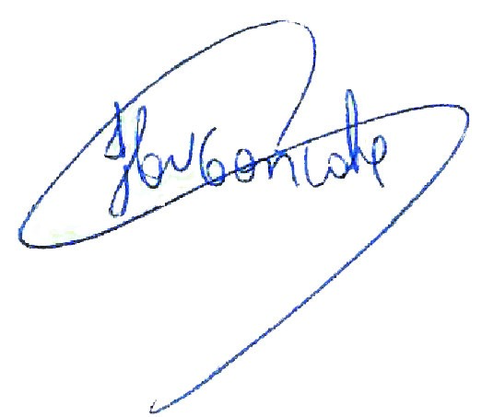
Claudio Henrique Nacif Gonçalves
Caramelo
Vereador - PRB

Av. Getúlio Vargas,111, sala 201, 2° andar, Centro. Tels. (031) 3779 6345 / 3779 6346
caramelo@camarasete.mg.gov.br

